 | Клуб управленческих поединков  ИД «Алтапресс»  Барнаульское региональное отделение  МОО «Федерация управленческой борьбы»
8-923-650-4212, 533-613
Клиенты покупают не товары или услуги,
а решение своих проблем!


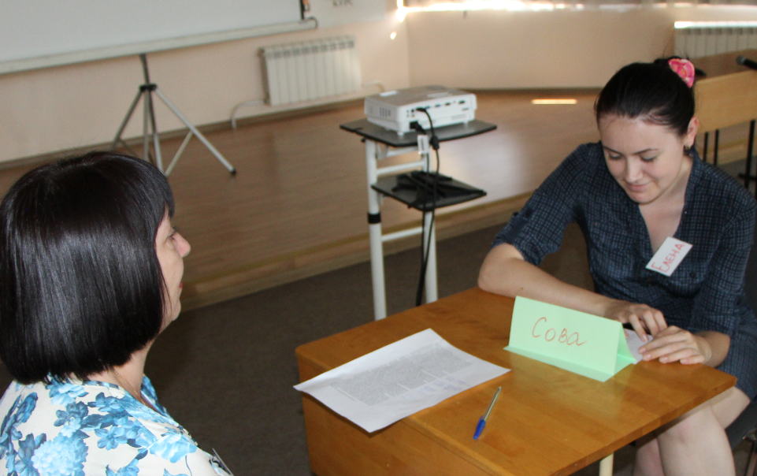

б управленческих
19 августа 2015 года

«ЛОЯЛЬНЫЙ КЛИЕНТ»

Исследуем позицию клиента:

Позиция | Вопросы для выявления
Возможность отказа и потребность в услугах
Требования к услугам и сервису, уровень соответствия того, что он получает, его ожиданиям
Отношение Клиента к конкурентам (изучается ТОЛЬКО при наличии сигналов)
Клиент видит результат и выигрыш от сотрудничества

Как объяснить, что будем задавать вопросы?

Прежде чем приводить аргументы, предлагать решение,
нужно убедиться, что Вы поняли верно.

Встречные вопросы. Перехват инициативы.

«Основные правила постановки вопросов»

1. ___________________________________________________________________________

2. ___________________________________________________________________________

3. ___________________________________________________________________________

4. ___________________________________________________________________________

Вводные фразы:

«Техника задавания вопросов»

Ошибки в задавании вопросов:

«Прыжки зайца»

«Злой следователь»

«Поцелуй меня в плечо»

«Ключевые идеи темы
«Управляем переговорами (метод вопросов»:

Судейская коллегия
- Первая подгруппа (3 человека) –роль КЛИЕНТОВ.
Необходимо оценивать действия менеджеров с точки зрения потенциальных клиентов.
- Интересно ли им будет работать с такими менеджерами и, следовательно, фирмой, которую они представляют?
- Выгодно ли им будет работать или лучше работать с фирмой-конкурентом?
- Достаточно ли он приятен в общении? Не пытается ли он 'втюхать'?
- Не будет ли с ним проблем?
- Достаточно ли выгодные условия предлагает он?
- Не обманет ли он? Всегда ли его можно будет найти при необходимости? И т.д.

«Я бы заключила контракт с игроком №…»

- Вторая подгруппа (3 человека) –роль РУКОВОДИТЕЛЕЙ.
Необходимо оценивать действия менеджеров с точки зрения потенциальных руководителей.
- Возьмет ли он на работу этого менеджера?
- Будет ли менеджер хорошо работать и зарабатывать деньги для фирмы?
- Не «кинет» ли менеджер фирму? Будет ли выполнять все инструкции?

«Я бы принял на работу игрока № …»

- Третья подгруппа (3 человека) –роль ЭКСПЕРТОВ.
Необходимо оценивать действия менеджеров с точки зрения эксперта по продажам, тренера по продажам.
- Правильно ли менеджер понимает идеологию продаж? Верно, ли идет по циклу продаж?
- Создает ли благоприятное первое впечатление?
- Выявляет ли потребности клиента?
- Верно, ли аргументирует, основываясь на потребностях и показывая выгоду для клиента?
- Использует ли технологии работы с возражениями и завершения сделки?
- Оказывает ли послепродажный сервис?

«Я бы отправил на переговоры игрока № …»
Отработка диагностики критериев выбора Клиента
и презентации продукта под ведущий критерий выбора товара Клиента:

- Клиент - директор по маркетингу автосалона, который продает дорогие немецкие автомобили. Для клиента важно, чтобы его рекламу увидела его целевая аудитория, чтобы деньги на рекламу не были потрачены впустую.

Ведущий критерий выбора клиента: _________________________

Цель менеджера: Установить контакт, выяснить основной ведущий критерий выбора клиента, его потребности, сделать презентацию услуги (сайт Алтапресс) под ведущий критерий выбора клиента.

- Клиент — руководитель отдела маркетинга молочного комбината. Деловой человек, во времени ограничен. В настоящее время запускает новую линейку творожно-сырковой продукции. Важно привлечь внимание, вызвать интерес и доверие к продукту у массового покупателя.

Ведущий критерий выбора клиента: _________________________

Цель менеджера: Установить контакт, выяснить основной ведущий критерий выбора клиента, его потребности, сделать презентацию услуги (Читай!Город) под ведущий критерий выбора клиента.

- Клиент — собственник Салона красоты «Сияние». Салон открылся месяц назад, размещается в торговом центре (центр города). Услуги маникюра и педикюра. Бюджет на рекламу очень скромен. Доходы от клиентов пока небольшие. Назначена встреча с менеджером по рекламе.

Ведущий критерий выбора клиента: _________________________

Цель менеджера: Установить контакт, выяснить основной ведущий критерий выбора клиента, его потребности, сделать презентацию услуги (ТелеПарк) под ведущий критерий выбора клиента.

- Клиент — руководитель известной туристической фирмы. Уверен, что в его компании перепробовали все формы рекламы. В этом сезоне делается акцент на семейном отдыхе за рубежом и по России. Назначена встреча со специалистом по рекламе ИД «Алтапресс». Пессимист по натуре. На все доводы отвечает возражением.

Ведущий критерий выбора клиента: _________________________

Цель менеджера: Установить контакт, выяснить основной ведущий критерий выбора клиента, его потребности, сделать презентацию услуги (любой продукт из 3-х) под ведущий критерий выбора клиента.

